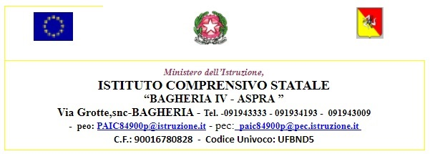

**ALLEGATO 3:** CONSENSO PER IL TRATTAMENTO DEI DATI PERSONALI E PARTICOLARI

Il/La sottoscritt_ , acquisite le informazioni relative all’informativa sulla privacy (presente sul sito istituzionale) ex art. 13 del D.Lgs. n. 196/03 come modificato dal D.Lgs. 101/18 e art. 13 del Regolamento Europeo 2016/679, per il trattamento dei dati personali, fornita dal titolare del trattamento

- presta il suo consenso per il trattamento dei dati necessari allo svolgimento delle operazioni indicate nell’informativa;

- presta il suo consenso per la comunicazione dei dati ai soggetti indicati nell’informativa.

Il/La sottoscritt_ è consapevole che il mancato consenso al trattamento e all’eventuale comunicazione dei dati di cui sopra comporterà l’impossibilità della valutazione della presente istanza e dei documenti allegati.

Luogo, Data___________________________

FIRMA ______________________________________